2022年长春市青少年田径锦标赛暨
青少年田径教学训练(大纲考核)比赛竞赛规程

一、竞赛时间和地点
2022年8月27日至28日，在长春体育中心体育场及相关场地举行。
二、主办单位
长春市体育局
- 承办单位
长春体育中心 长春市体育科学研究所
四、参赛单位
以市体育运动学校、各县（市）区体校为单位组队报名参赛。
五、竞赛项目
（一）甲组
男子（18项）:100米、200米、400米、800米、1500米、5000米、110米栏(0.914米)、400米栏(0.84米)、5000米竞走、4×100米接力、4×400米接力、跳高、跳远、三级跳远、铅球(5千克)、铁饼(1.5千克)、标枪(700克)、五项全能【110米栏(0.914米)、铅球(5千克)、跳高、跳远、1500米】。
女子（18项）:100米、200米、400米、800米、1500米、3000米、100米栏(0.762米)、400米栏(0.762米)、3000米竞走、4×100米接力、4×400米接力、跳高、跳远、三级跳远、铅球(4千克)、铁饼(1千克)、标枪（600克）、五项全能【100米栏（0.762米）、铅球(4千克)、跳高、跳远、800米】。
（二）乙组
男子（18项）:100米、200米、400米、800米、1500米、3000米、110米栏(0.914米)、400米栏(0.84米)、5000米竞走、4×100米接力、4×400米接力、跳高、跳远、三级跳远、铅球(5千克)、铁饼(1千克)、标枪(600克)、五项全能【110米栏(0.914米)、铅球(5千克)、跳高、跳远、1500米】。
女子（18项）:100米、200米、400米、800米、1500米、3000米、100米栏(0.762米)、400米栏(0.762米)、3000米竞走、4×100米接力、4×400米接力、跳高、跳远、三级跳远、铅球(3千克)、铁饼(1千克)、标枪（500克）、五项全能【100米栏（0.762米）、铅球(3千克)、跳高、跳远、800米】。
（三）丙组
男子（11项）:100米、200米、400米、1500米、3000米竞走、4×100米接力、4×400米接力、跳远、跳高、铅球（4千克）、四项全能【110米栏（0.762米）、跳高、标枪（500克）、1500米】。
女子（11项）:100米、200米、400米、800米、3000米竞走、4×100米接力、4×400米接力、跳远、跳高、铅球（3千克）、四项全能【100米栏（0.762米）、跳高、标枪（400克）、800米】。
（四）丁组
男子（1项）:五项全能【60米、400米、立定跳远、15米单足跳、掷小垒球（125克）】。
女子（1项）: 五项全能【60米、400米、立定跳远、15米单足跳、掷小垒球（125克）】。
六、参加办法
（一）运动员按生活年龄分为甲组、乙组、丙组和丁组，甲组、乙组运动员持二代居民身份证报名参赛，丙组、丁组运动员持二代居民身份证（或户口）报名参赛。
（二）每单位报名人数不限，每项接力限报一队。
（三）运动员年龄规定
1.甲组（17-16岁）：2005.01.01至2006.12.31出生。
2.乙组（15-14岁）：2007.01.01至2008.12.31出生。
3.丙组（13-12岁）：2009.01.01至2010.12.31出生。
4.丁组（11- 8岁）：2011.01.01至2014.12.31出生。
（四）运动员须经县级以上医院检查证明身体健康。
（五）参赛单位必须为报名运动员办理人身意外伤害保险（含比赛期间及往返比赛地途中），运动员须与参赛单位签订参赛承诺书（附后），承诺出现意外伤害事故责任自负。
（六）参赛单位须向主办单位上交参赛承诺书（附后），以保证赛会安全顺利进行，否则不能报名参赛。
七、竞赛办法
（一）单项比赛参照中国田径协会最新审定的《田径竞赛规则》执行。
（二）大纲考核参照中国田径协会审定的《中国青少年田径教学训练大纲（2009年版）》综合考核办法执行。
（三）参赛运动员须参加本年龄组所设大纲考核全部内容（项目表附后），相同项目只参加一次，以单项竞赛成绩录入大纲考核成绩。
（四）运动员比赛时必须穿着印有本单位名称的统一服装（背心和短裤），服装必须符合田径竞赛规则要求，否则不能参加比赛。
（五）运动员号码布由参赛单位自备。
（六）比赛在塑胶场地进行，比赛器材由承办单位统一准备。
（七）如对比赛成绩有异议，须在成绩公布30分钟内以书面形式向仲裁提出申述，并交申述费200元。
八、录取名次与奖励
（一）各单项分别录取前8名，颁发成绩证书；不足8人(队)参赛时：7人参赛录取前6名,不足6人（含6人）录取前3名，不足3人录取1名。
（二）各单项前8名分别按9、7、6、5、4、3、2、1计分。
（三）接力项目、全能项目双倍计分。
（四）综合考核达良好加10分、达优秀加20分、达特优苗子加30分。
（五）以各参赛队为单位进行男、女团体总分排名，并颁发奖状。
九、报名与报到
（一）各单位于8月21日前将报名相关材料发送至本系统
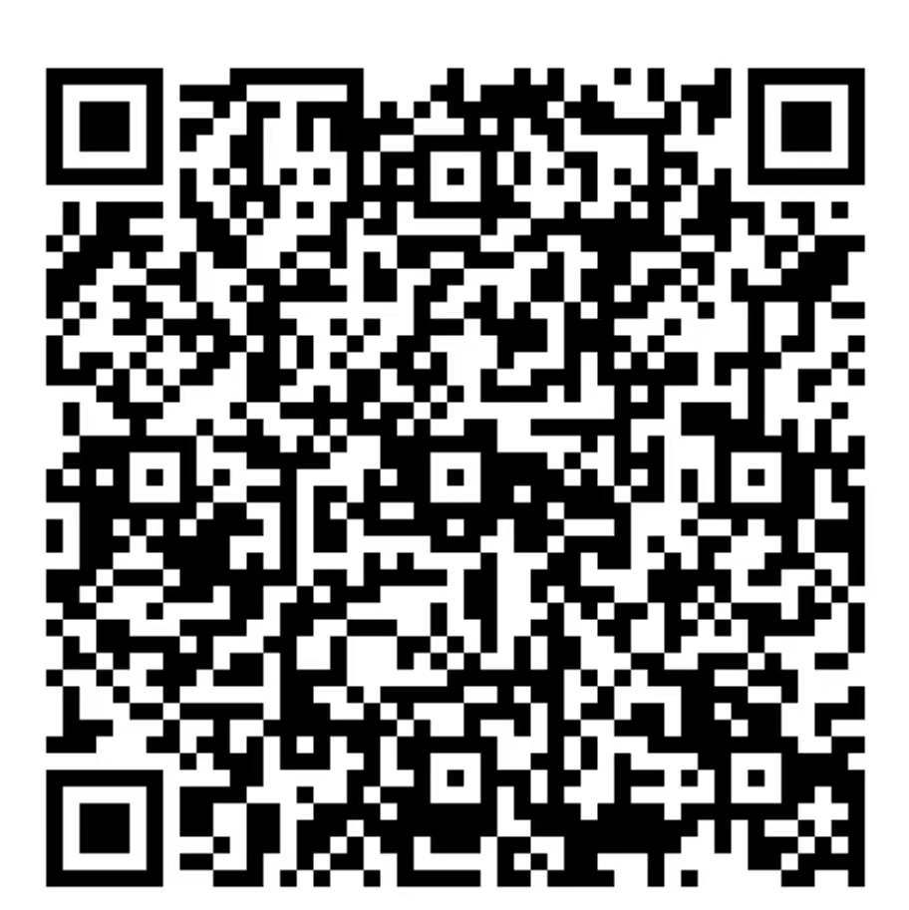 | 2022年长春市青少年田径锦标赛 网络报名
 | 微信扫码报名 | 报名截止日期： | 2022年8月21日

长春体育中心（长春市南关区吉顺街1400号长春体育中心体育场）进行资格审查，报名材料不齐全、逾期报名不予受理。
资审材料包括：一份加盖公章的纸质报名单及电子版报名单、运动员二代身份证（注册证、户口）及一份经本单位法人签字并加盖公章的参赛承诺书。
地址：长春市南关区吉顺街1400号长春体育中心体育场
邮编：130022
联系人：徐坤13134481777
QQ号：47879837
邮箱：47879837@qq.com
联系人：孙赫
电话号: 15144181064
QQ号：287517099
邮箱：287517099@qq.com

（二）裁判员、运动员于比赛前1天报到。
（三）8月26日下午13：30在长春体育中心体育场会议室召开技术会议，宣布竞赛有关事宜及确定参赛运动员名单，由各单位指定1名代表参加。
十、 疫情防控
（一）根据《2022年长春市田径锦标赛暨青少年田径教学训练（大纲考核）比赛防疫方案》，所有参赛人员进入体育场需出示吉林省健康码（吉事办），提交有本人签字的《2022年长春市田径锦标赛暨青少年田径教学训练（大纲考核）比赛安全责任承诺书》，比赛期间进入体育场接受体温测试，做好记录留存。
（二）为减少人员聚集，本次比赛仅限参赛运动员、教练员、裁判及工作人员进入比赛场地。
十一、其它
（一）各参赛队交通食宿自行安排；
（二）未尽事宜另行通知。
跨栏比赛栏架设置

组别 | 项目 | 栏架高度 | 起点至  第一栏 | 栏间距离 | 最后一栏至终点
男子甲组 | 110米栏 | 0.914米 | 13.72米 | 9.14米 | 14.02米
男子甲组 | 400米栏 | 0.840米 | 45米 | 35米 | 40米
女子甲组 | 100米栏 | 0.84米 | 13米 | 8.5米 | 10.5米
女子甲组 | 400米栏 | 0.762米 | 45米 | 35米 | 40米
男子乙组 | 110米栏 | 0.914米 | 13.72米 | 8.7米 | 17.98米
男子乙组 | 400米栏 | 0.762米 | 45米 | 35米 | 40米
男子乙组 | 300米栏 | 0.762米 | 15米 | 35米 | 40米
女子乙组 | 100米栏 | 0.762米 | 13米 | 8.0米 | 15米
女子乙组 | 400米栏 | 0.762米 | 45 米 | 35米 | 40米
女子乙组 | 300米栏 | 0.762米 | 15米 | 35米 | 40米
男子丙组 | 110米栏 | 0.762米 | 13.72米 | 8.7米 | 17.98米
男子丙组 | 60米栏 | 0.762米 | 10.5米 | 7.5米 | 19.5米
女子丙组 | 100米栏 | 0.762米 | 13米 | 8米 | 15米
女子丙组 | 60米栏 | 0.762米 | 10.5米 | 7.5米 | 19.5米

运动员参赛承诺书

本人自愿报名参加“2022年长春市青少年田径锦标赛暨青少年田径教学训练大纲考核比赛”，严格遵守赛区疫情防控各项规定,本人没有被诊断为新冠肺炎确诊病例或疑似病例，没有与新冠肺炎确诊病例或疑似病例密切接触，过去14天没有与来自疫情重点地区人员有密切接触，没有被留验站集中隔离或留观后已经解除医学观察，没有发热、咳嗽、乏力、胸闷等症状。
已经清楚了解比赛规则、规程及须知，特别是对报名参赛者身体健康状况方面的要求，确认自身情况完全符合参赛的各项条件。坚决执行反兴奋剂要求。本人对参赛可能发生的各项风险和意外已作了审慎评估，清楚在发生意外时自己承担的责任。对于参赛期间发生的意外，本人不追究组织单位责任，并保证在参赛过程中服从裁判和赛事工作人员的管理和指导。
特此声明。

声明人（法定监护人）签字：

2022年 月 日
参赛单位承诺书

我单位自愿报名参加“2022年长春市青少年田径锦标赛暨青少年田径教学训练(大纲考核)比赛”，严格遵守赛区疫情防控各项规定,已经清楚了解比赛规则、规程及须知，特别是对报名参赛者身体健康状况方面的要求，确认自身情况完全符合参赛的各项条件。坚决执行反兴奋剂要求。我单位对参赛可能发生的各项风险和意外已作了审慎地评估，并清楚在发生意外时应承担的责任。对于参赛期间发生的意外，不追究组织单位责任，并保证在参赛过程中服从裁判和赛事工作人员的管理和指导。
特此承诺。

参赛单位法人签字：

（参赛单位公章）
2022年 月 日
教学训练大纲考核项目
项目 | 丙组（13-12岁）  2007.01.01—2008.12.31 | 乙组（15-14岁）  2005.01.01—2006.12.31 | 甲组（17-16岁）  2003.01.01—2004.12.31
短跑 | 身高、下肢长B、小腿+足高、后抛铅球、立定三级跳远、60米、100米 | 身高、下肢长B、小腿+足高、后抛铅球、立定三级跳远、300米、100米 | 身高、下肢长B、小腿+足高、后抛铅球、立定十级跳远、60米、100米（200米、400米）
中长跑 | 身高、下肢长B、后抛铅球、立定三级跳远、100米、1500米（800米） | 身高、下肢长B、后抛铅球、立定三级跳远、100米、1500米（男）、800米（女） | 身高、下肢长B、立定三级跳远、100米、5000米、1500米（800米）
竞走 | 身高、下肢长B、后抛铅球、立定三级跳远、400米竞走、1500米（男）、800米（女） | 身高、下肢长B、后抛铅球、立定三级跳远、400米竞走、1500米（男）、800米（女） | 身高、下肢长B、立定三级跳远、400米竞走、5000米竞走、1500米（男）、800米（女）
跨栏 | 身高、下肢长B、后抛铅球、立定三级跳远、60米、100米 | 身高、下肢长B、后抛铅球、立定三级跳远、60米、直道栏（300米栏） | 身高、下肢长B、后抛铅球、立定三级跳远、60米、直道栏（400米栏）
跳高 | 身高、下肢长B、后抛铅球、立定三级跳远、跳高、100米 | 身高、下肢长B、后抛铅球、立定三级跳远、跳高、100米 | 身高、下肢长B、后抛铅球、助跑摸高、跳高、30米
跳远 | 身高、下肢长B、后抛铅球、立定三级跳远、跳远、100米 | 身高、下肢长B、后抛铅球、5步助跑五级单足跳、跳远、100米 | 身高、下肢长B、后抛铅球、5步助跑五级单足跳、跳远、100米
三级跳 | 身高、下肢长B、后抛铅球、立定三级跳远、跳远、100米 | 身高、下肢长B、后抛铅球、6步助跑五级单足跳、三级跳远、100米 | 身高、下肢长B、后抛铅球、6步助跑五级单足跳、三级跳远、100米
撑竿跳高 | 身高、指距、后抛铅球、立定三级跳远、跳远、100米 | 身高、指距、后抛铅球、立定三级跳远、撑竿跳高、100米 | 身高、指距、后抛铅球、立定三级跳远、撑竿跳高、30米持竿跑
铅球 | 身高、指距、后抛铅球、立定三级跳远、推铅球、100米 | 身高、指距、后抛铅球、立定三级跳远、推铅球、100米 | 身高、指距、立定三级跳远、原地推铅球、推铅球、30米
铁饼 | 身高、指距、后抛铅球、立定三级跳远、掷铁饼、100米 | 身高、指距、后抛铅球、立定三级跳远、掷铁饼、100米 | 身高、指距、立定三级跳远、原地掷铁饼、掷铁饼、30米
标枪 | 身高、指距、掷小垒球、立定三级跳远、掷标枪、100米 | 身高、指距、掷小垒球、立定三级跳远、掷标枪、100米 | 身高、指距、立定三级跳远、原地掷标枪、掷标枪、30米
链球 | 身高、指距、后抛铅球、立定三级跳远、掷链球、100米 | 身高、指距、后抛铅球、立定三级跳远、掷链球、100米 | 身高、指距、立定三级跳远、旋转一圈掷链球、掷链球、30米
注：100米（200米、400米）格式为选其中一项即可。

教学训练大纲考核器材标准表

项目 |  |  | 性别 | 组别 | 项目标准
直  道  栏 |  | 110米栏 | 男 | 16-17岁组 | 栏高91.4厘米,栏间距9.14米，第一栏13.72米，最后一栏14.02米
 |  | 110米栏 | 男 | 14-15岁组 | 栏高91.4厘米,栏间距8.7米， 第一栏13.72米，最后一栏17.98米
 |  | 100米栏 | 女 | 16-17岁组 | 栏高84厘米,栏间距8.5米，第一栏13米，最后一栏10.5米
 |  | 100米栏 | 女 | 14-15岁组 | 栏高76.2厘米,栏间距8米， 第一栏13米，最后一栏15米
弯  道  栏 | 300米栏 |  | 男 | 14-15岁组 | 栏高76.2厘米，栏间距35米，第一栏15米，最后一栏45米
弯  道  栏 |  |  | 女 | 14-15岁组 | 栏高76.2厘米，栏间距35米，第一栏15米，最后一栏45米
弯  道  栏 | 400米栏 |  | 男 | 16-17岁组 | 栏高84厘米，栏间距35米，第一栏45米，最后一栏40米
弯  道  栏 |  |  | 男 | 14-15岁组 | 栏高76.2厘米，栏间距35米，第一栏45米，最后一栏45米
弯  道  栏 |  |  | 女 | 16-17岁组、14-15岁组 | 栏高76.2厘米，栏间距35米，第一栏45米，最后一栏45米
推铅球  原地推铅球 |  |  | 男 | 16-17岁组、14-15岁组 | 5千克
 |  |  | 男 | 12-13岁组 | 4千克
 |  |  | 女 | 16-17岁组 | 4千克
 |  |  | 女 | 12-13岁组、14-15岁组 | 3千克
掷铁饼  原地掷铁饼 |  |  | 男 | 16-17岁组 | 1.5千克
 |  |  | 男 | 12-13岁组、14-15岁组 | 1千克
 |  |  | 女 | 12-13岁组、14-15岁组、16-17岁组 | 1千克
掷标枪  原地掷标枪 |  |  | 男 | 16-17岁组 | 700克
 |  |  | 男 | 14-15岁组 | 600克
 |  |  | 男 | 12-13岁组 | 500克
 |  |  | 女 | 16-17岁组 | 600克
 |  |  | 女 | 14－15岁组 | 500克（15岁）、400克（14岁）
 |  |  | 女 | 12-13岁组 | 400克
垒球 |  |  | 男 | 12-13岁组、14-15岁 | 125克
 |  |  | 女 | 12-13岁组、14-15岁 | 125克
后抛铅球 |  |  | 男 | 14-15岁组、16-17岁组 | 4千克（铅球专项14-15岁组5千克）
 |  |  | 男 | 12-13岁组 | 3千克（铅球专项4千克）
 |  |  | 女 | 16-17岁组 | 4千克
 |  |  | 女 | 12-13岁组、14-15岁组 | 3千克

2022年长春市青少年田径锦标赛
暨青少年田径教学训练（大纲考核）比赛报名单
参赛单位（盖章）：
组别： 性别： 领队： 教练员：
序号 | 姓 名 | 出生日期 | 参赛项目 | 参赛号码
填表人： 联系电话：
（按组别、性别分别填写报名表）

